Description des fonctionnalités

**Gestion des personnels :**

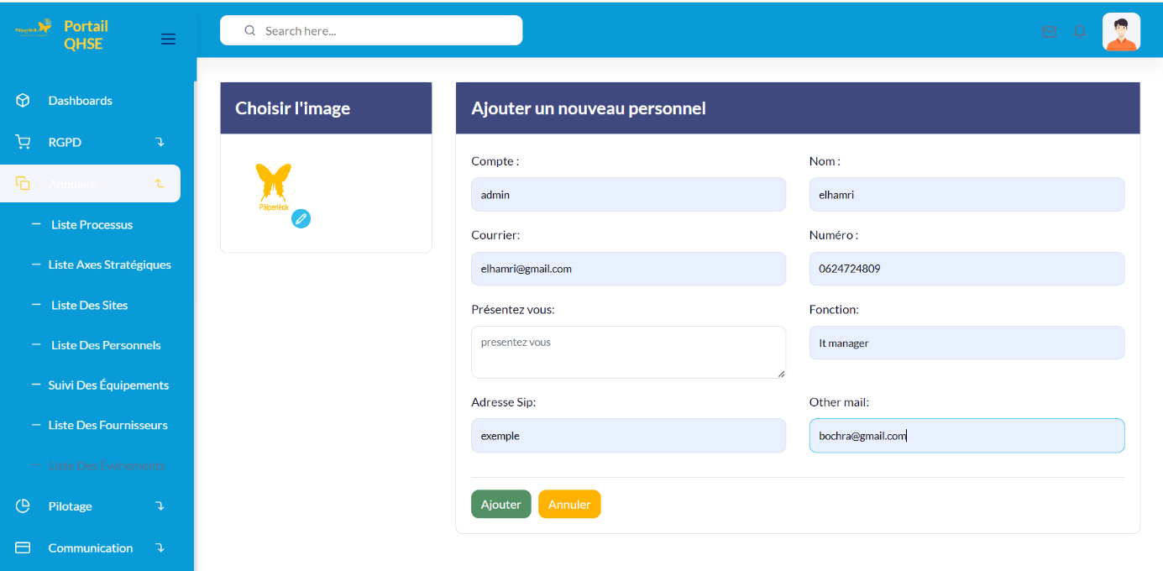**Ajout du personnel :**

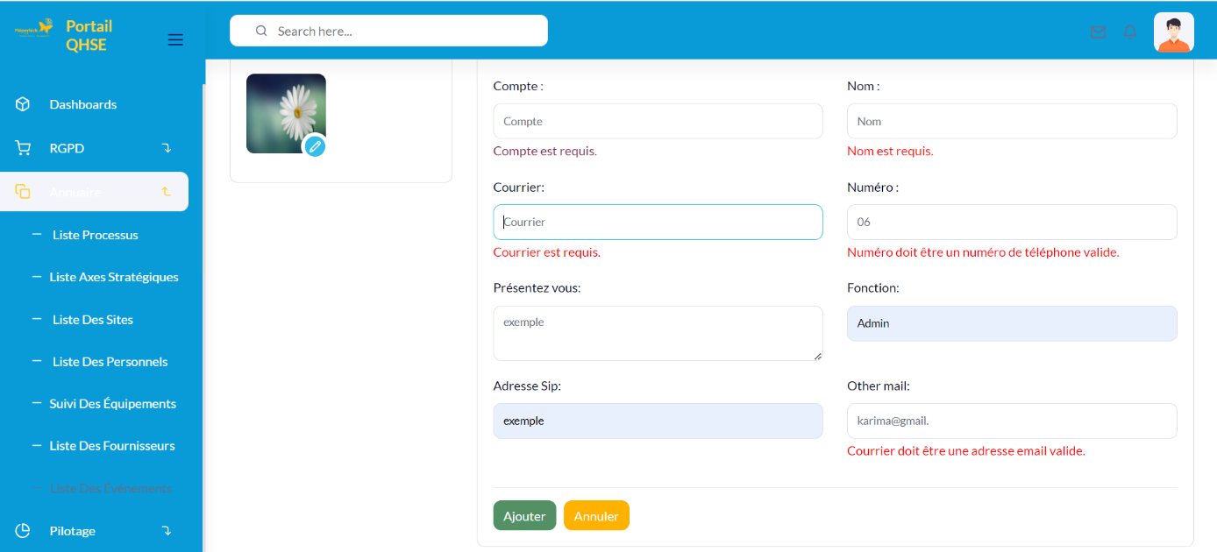

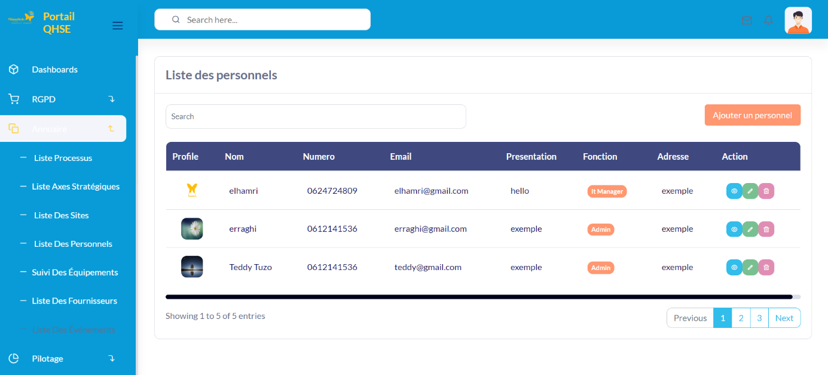

**Modification du personnel :**

**Suppression du personnel :**

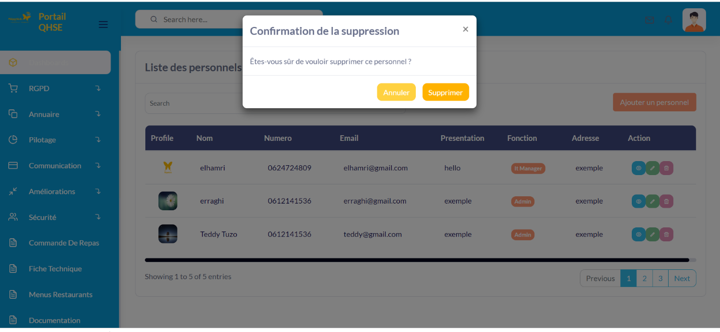

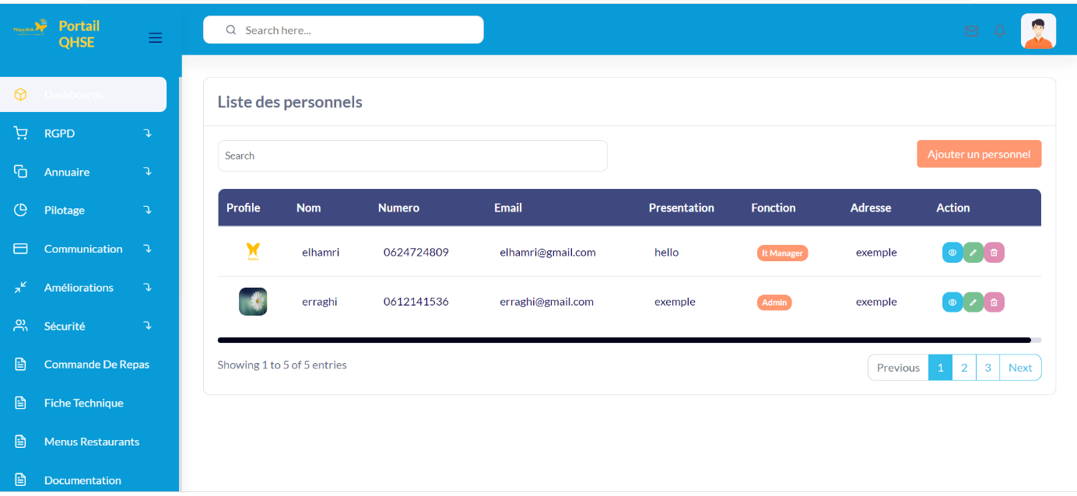

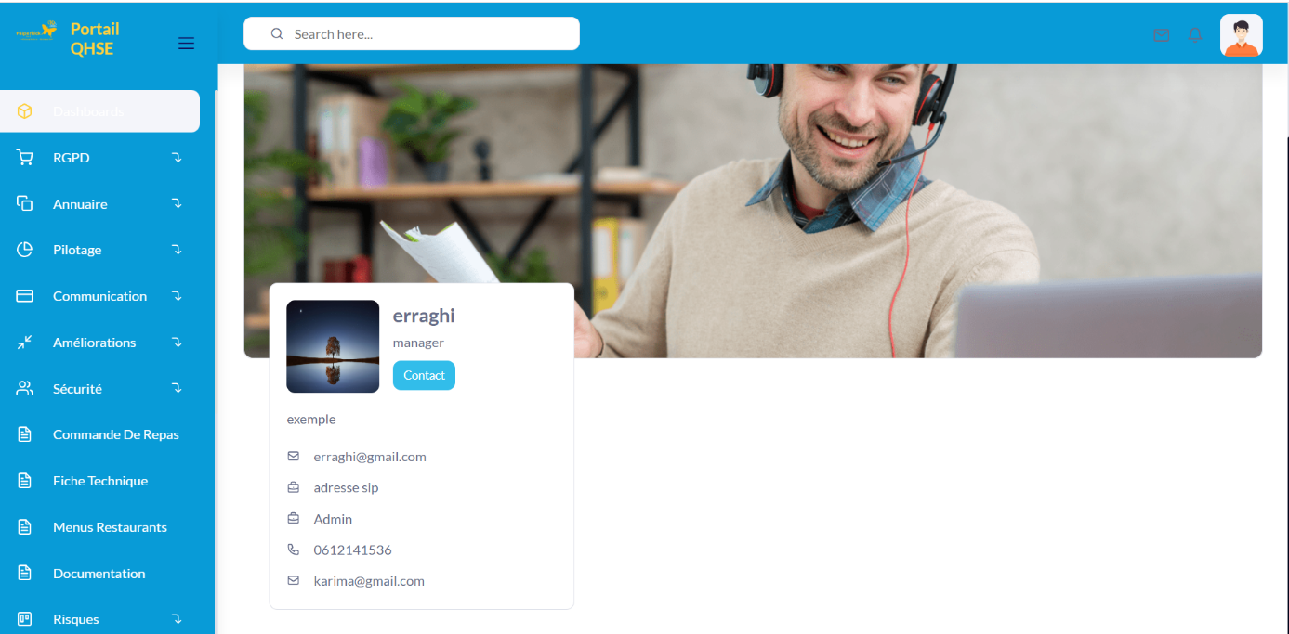**Voir les détails d’un personnel :**

**Gestion des sites :**

**Ajout d’un site :**

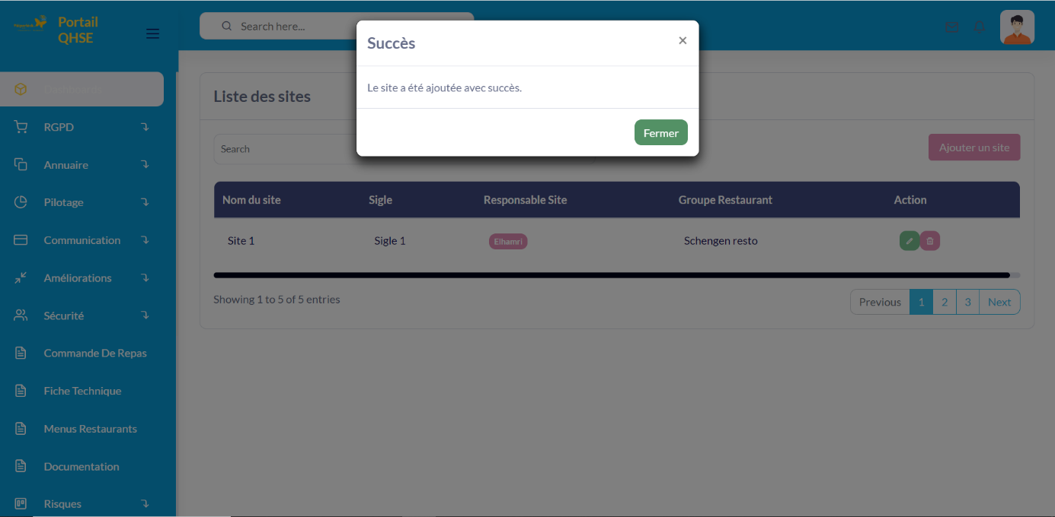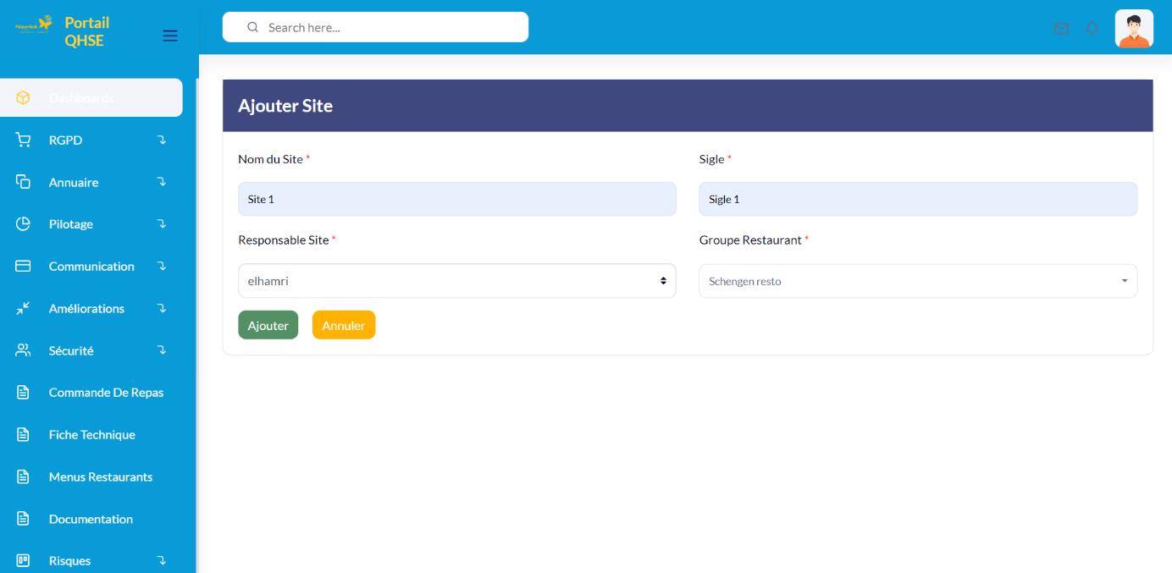

**Modification d’un site :**

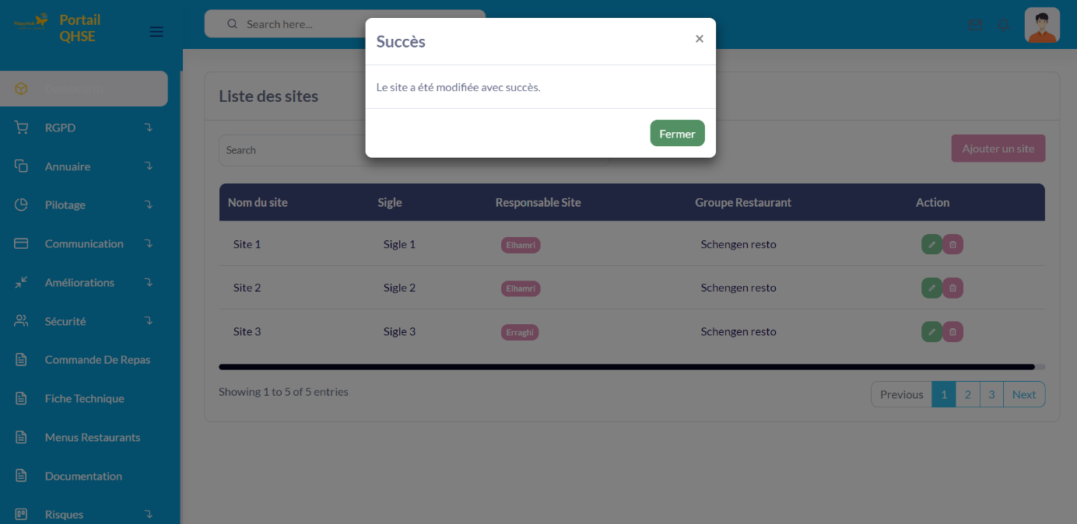

**Suppression d’un site :**

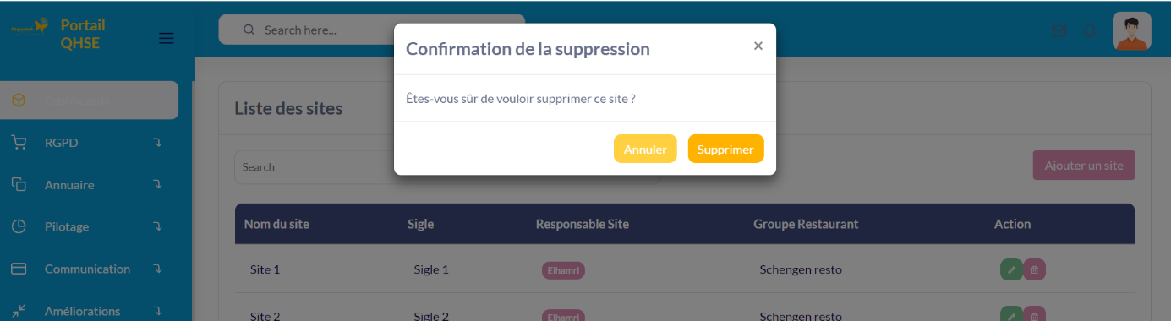

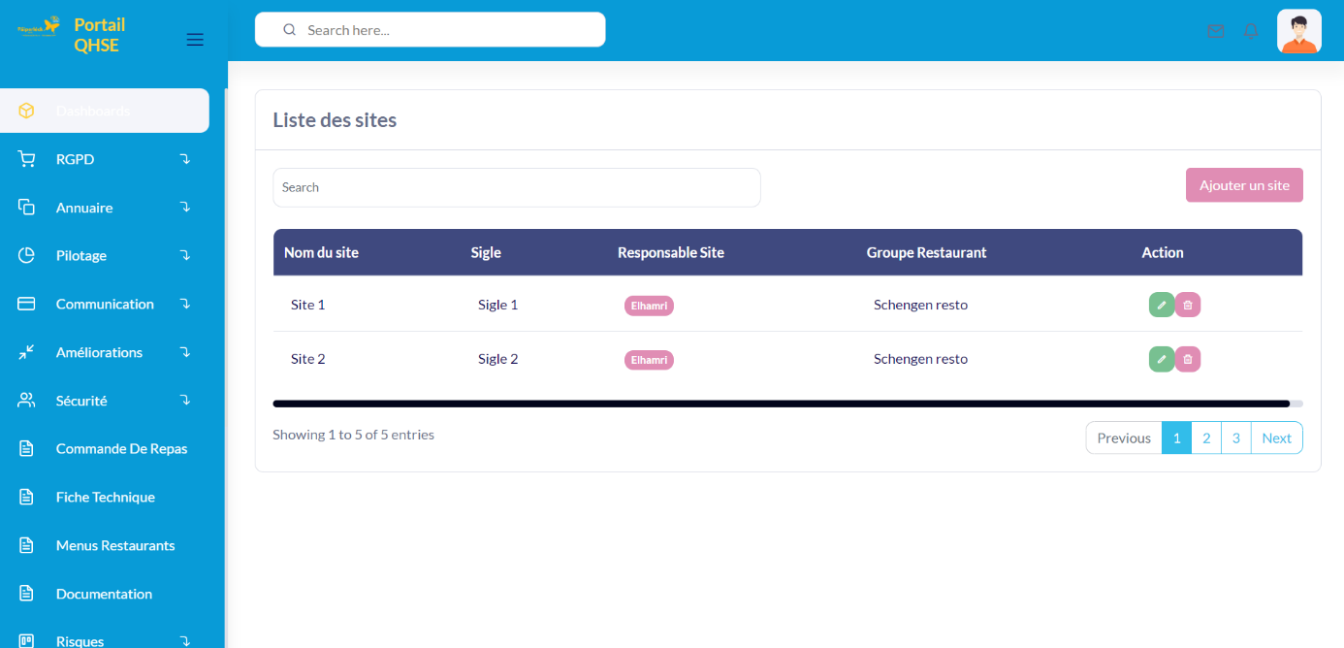

**Gestion des processus :**

**Ajout d’un processus :**

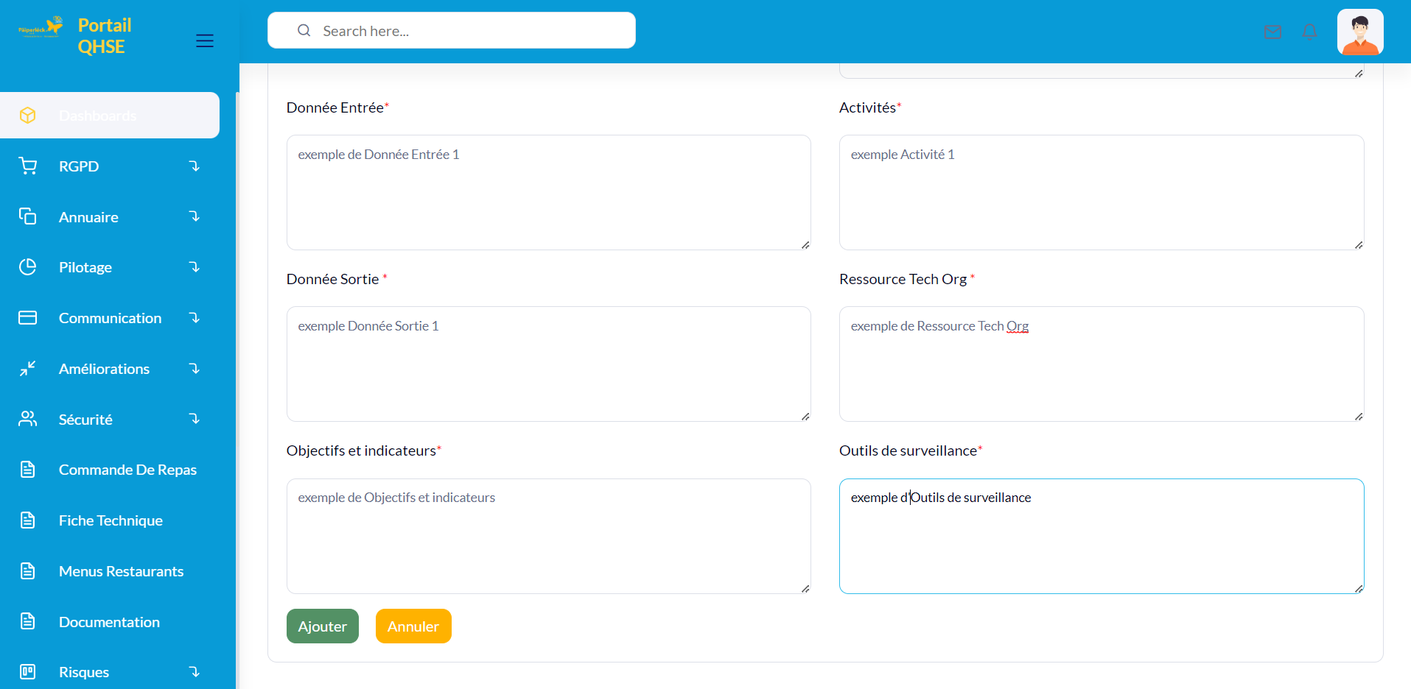

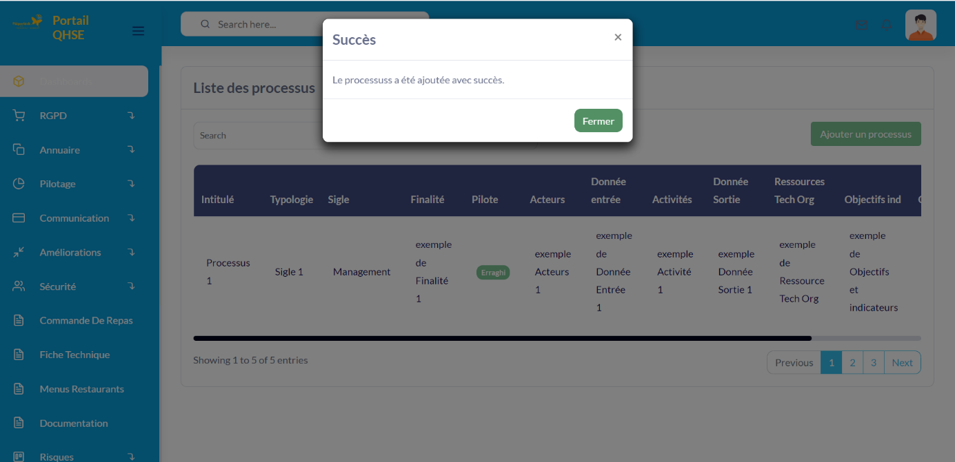

**Modification d’un processus :**

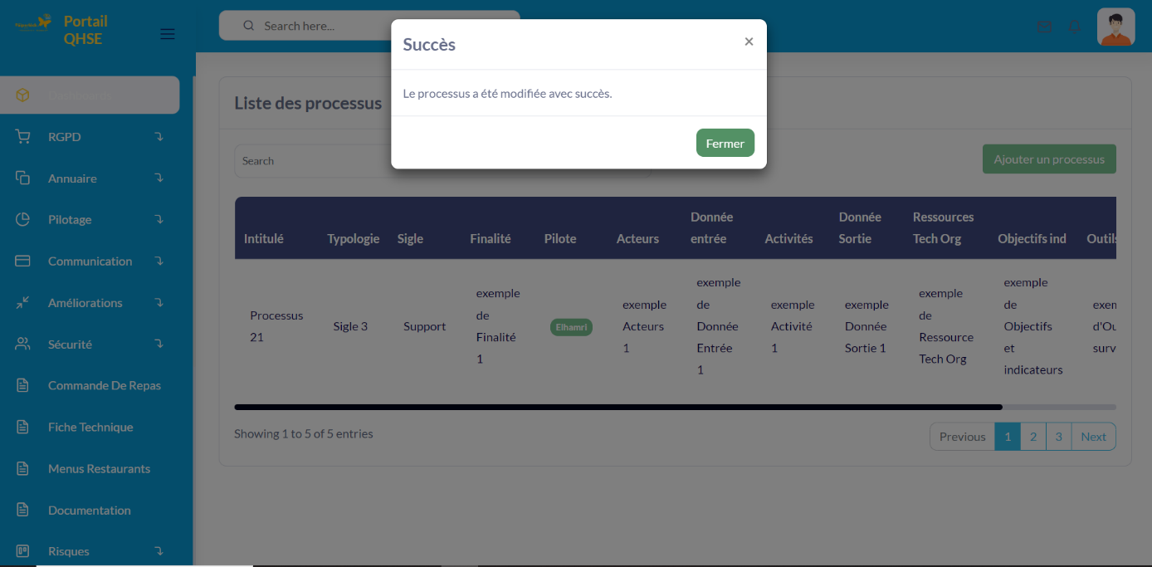

**Suppression d’un processus :**

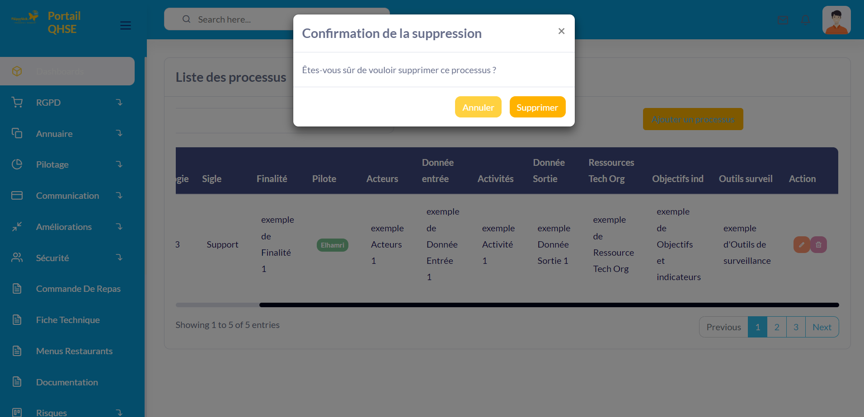

**Gestion des commandes :**

**Ajout d’une commande :**

**Modification d’une commande :**

**Suppression d’une commande :**

**Filtrage des commandes :**

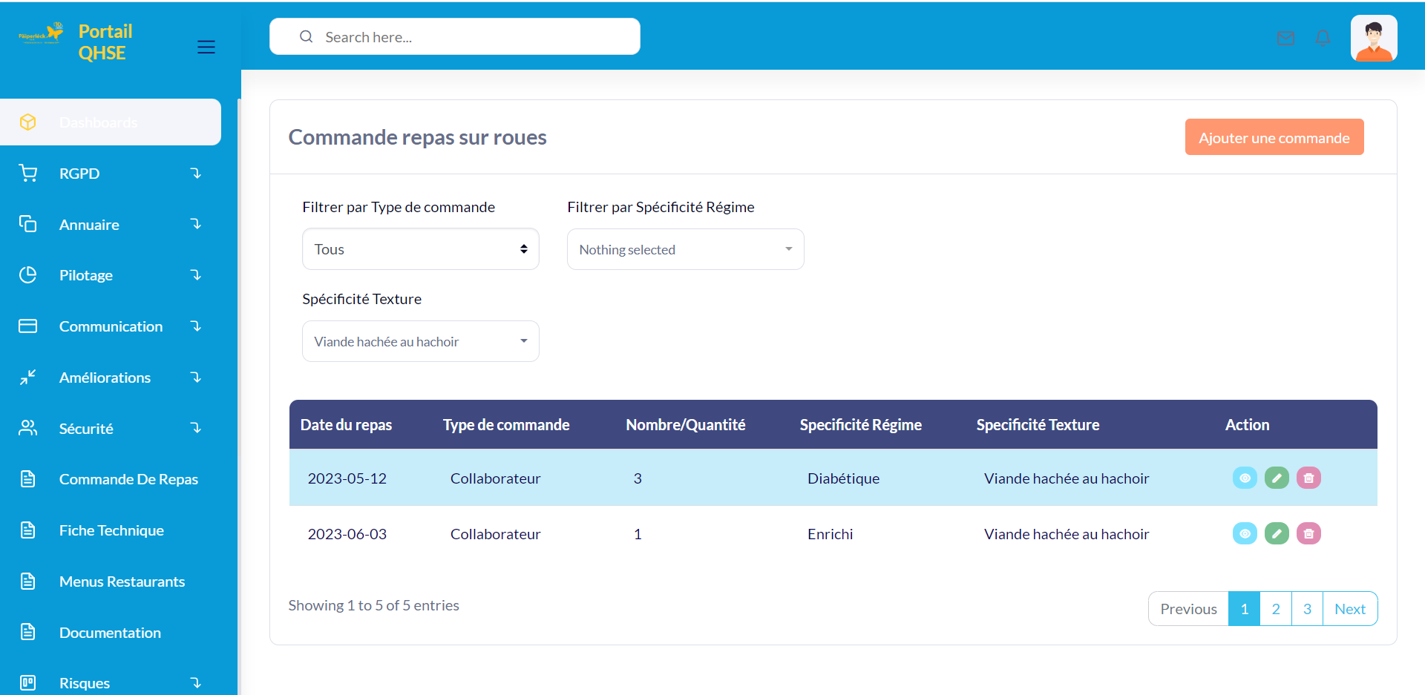

**Gestion des Menus :**

**Ajout d’un menu :**

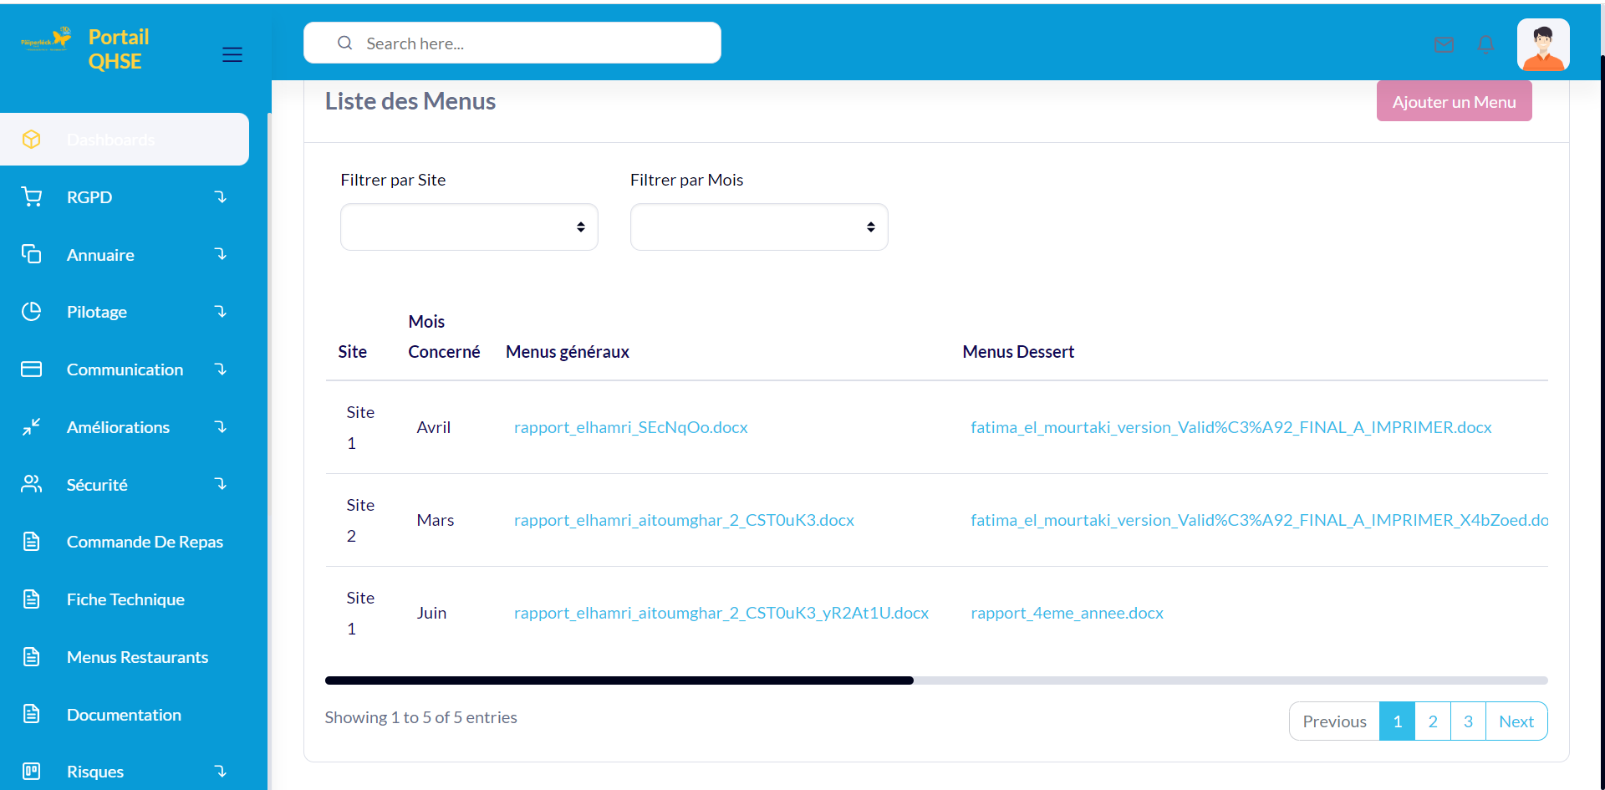

**Suppression d’un menu :**

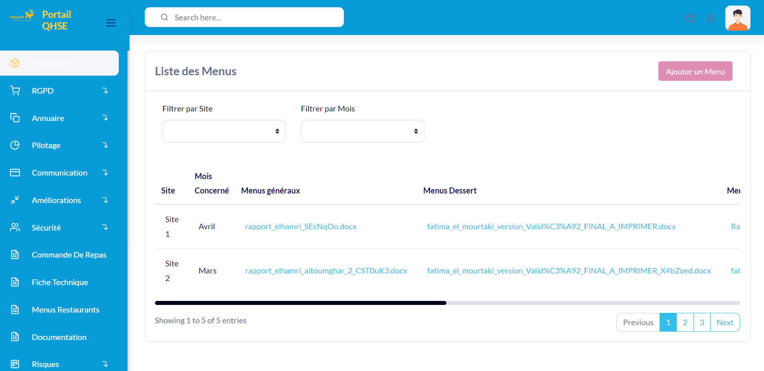

**Filtrage des menus :**

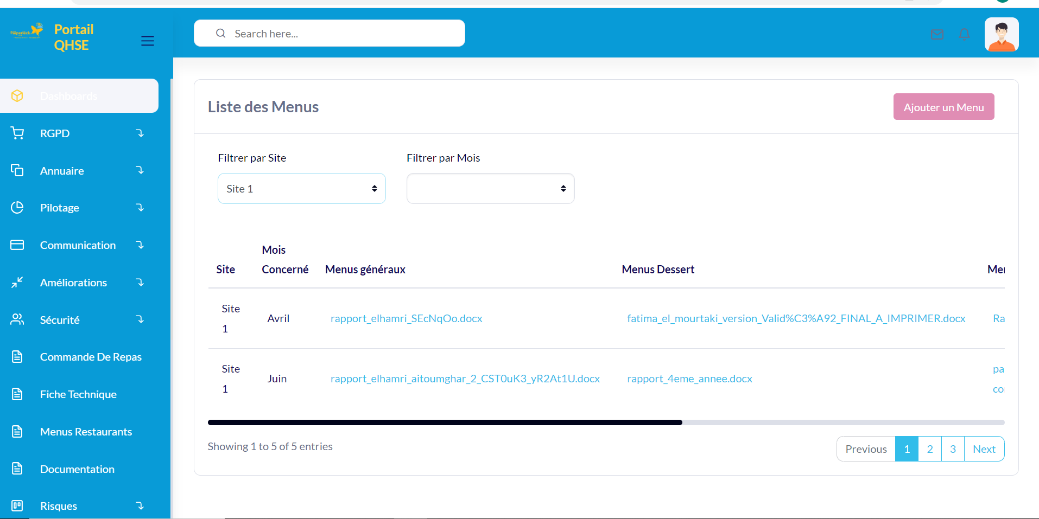

**Gestion des documents :**

**Ajout d’un document :**

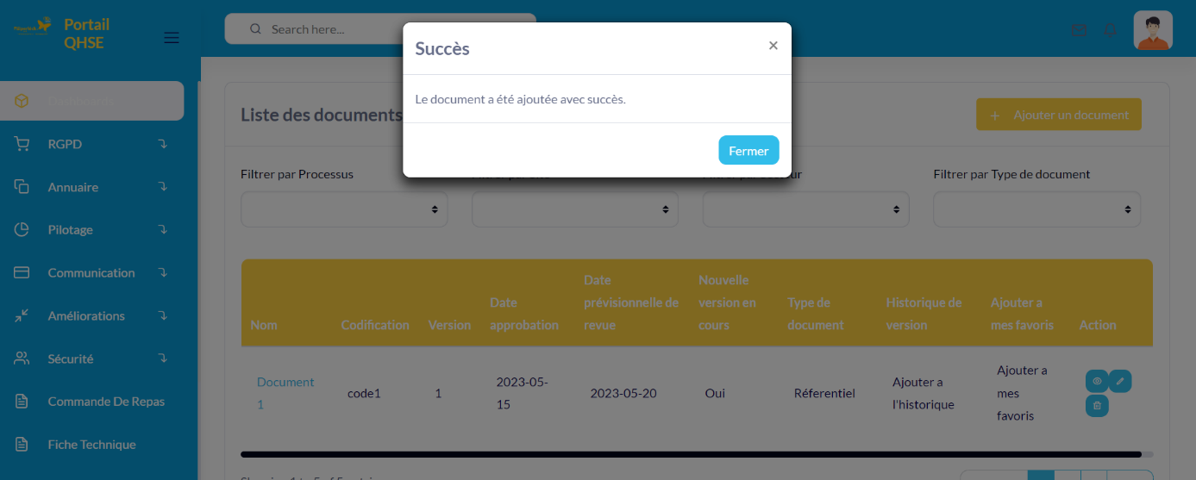

**Modification d’un document :**

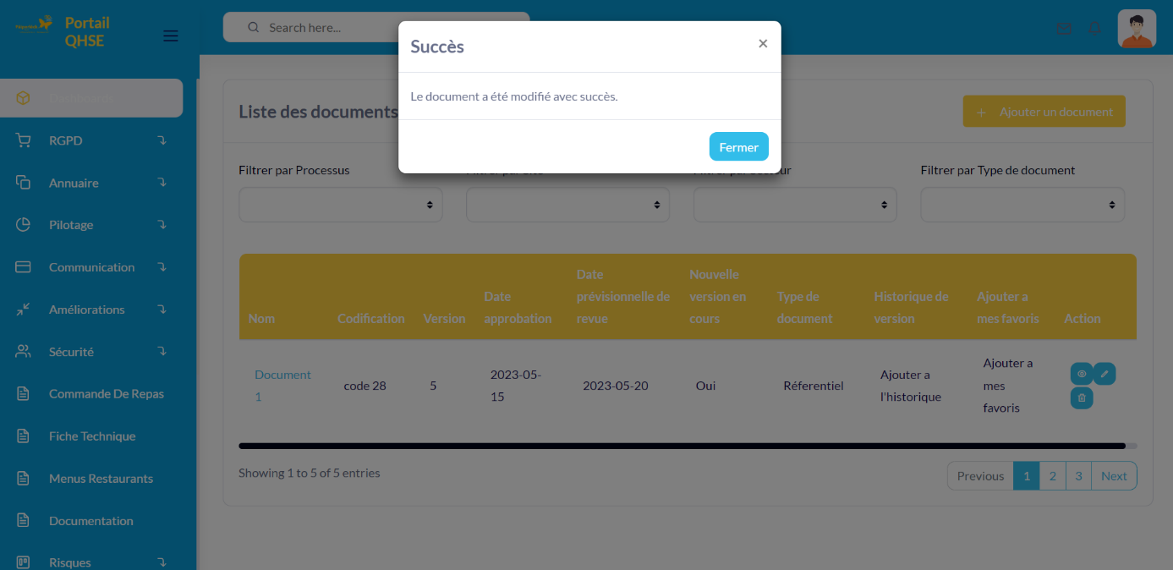

**Suppression d’un document :**

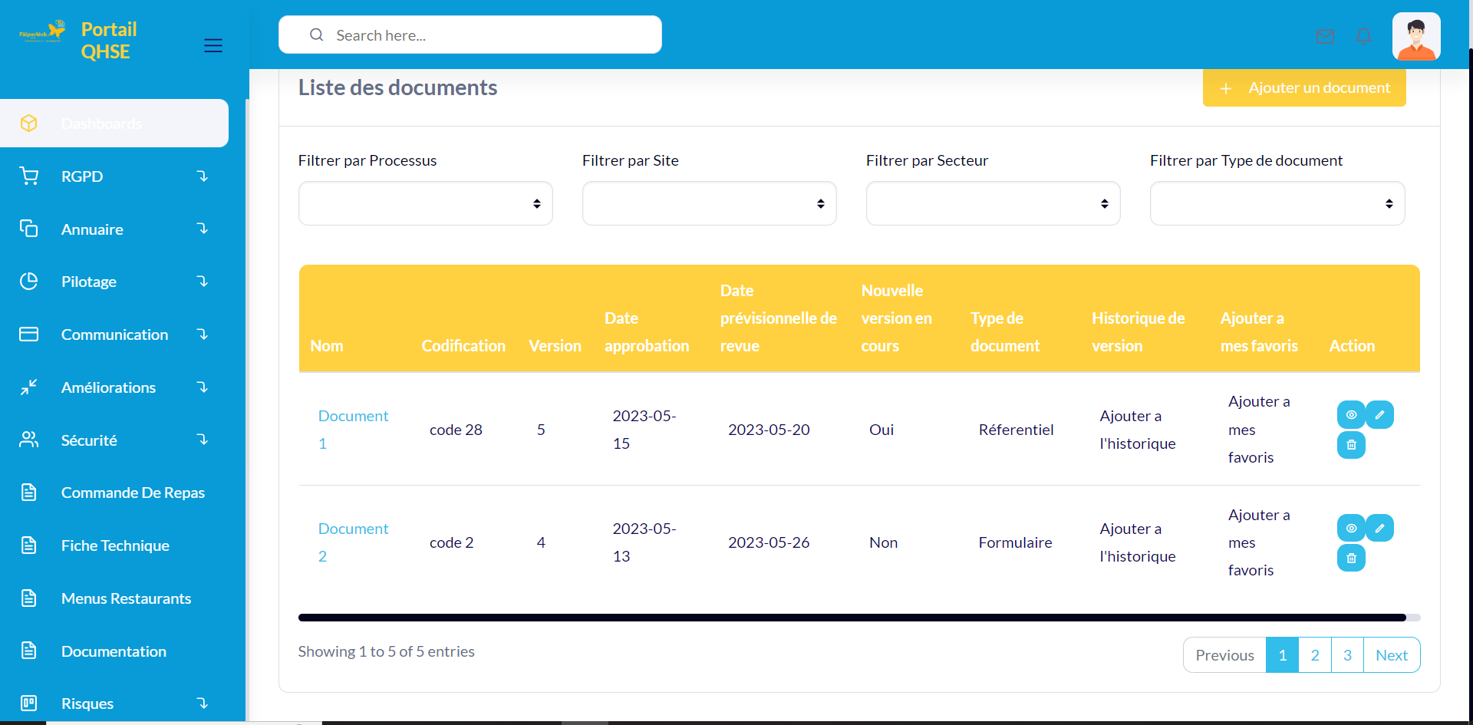

**Filtrage des documents :**

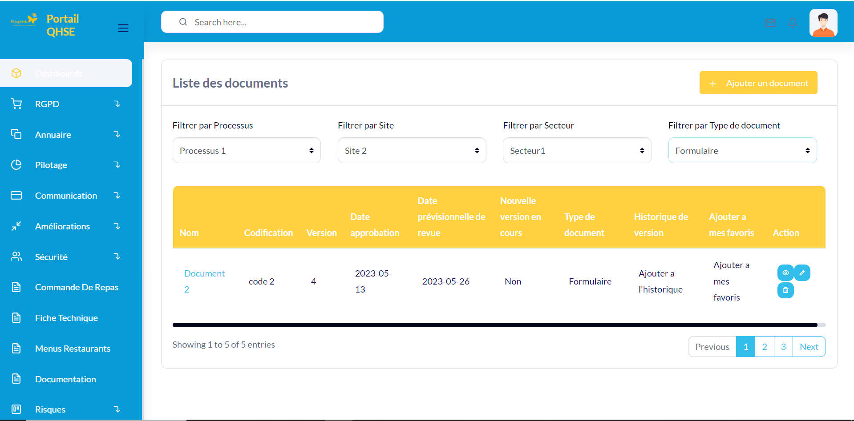

**Détails du document :**

